**Постановка задачи:**

Решение одномерной задачи о стационарном распределении давления в **неоднородном** пласте с пористостью и проницаемостью , 

при прямолинейно параллельной фильтрации однофазной однородной жидкости с вязкостью  между галереями скважин (на расстоянии  с давлением  и , ) в пренебрежении сжимаемостью пласта и фильтрующейся жидкости.

Решение строится в безразмерных переменных: .   
Тогда закон Дарси и уравнение неразрывности с граничными условиями записываются в виде

, (1)

. (2)

Необходимо

1) построить численное решение задачи (2) на заданной расчетной сетке;

2) вычислить невязку численного решения  с аналитическим решением  (и убедиться, что она равна нулю):

,

где  – значение сеточной функции давления в узле ;  – число узлов сетки;

3) построить профиль удельной объемной диссипации энергии вдоль области фильтрации;

4) построить графики зависимости полной диссипации энергии от ;

5) определить скорость (истинную и фильтрации) и время прохождения частиц между галереями при .

Варианты поля проницаемости

1) , – однородный пласт (сравнить с задачей 1.1); 2)  – зонально неоднородный пласт;

3)  – вычислить аналитически такое , при котором скорость фильтрации совпадет со скоростью в случае п.2); проверить совпадение скоростей по численному решению.

**Результаты:**

1) Поля давления для каждого поля проницаемости:

1.1) Однородный пласт.

N = 10:

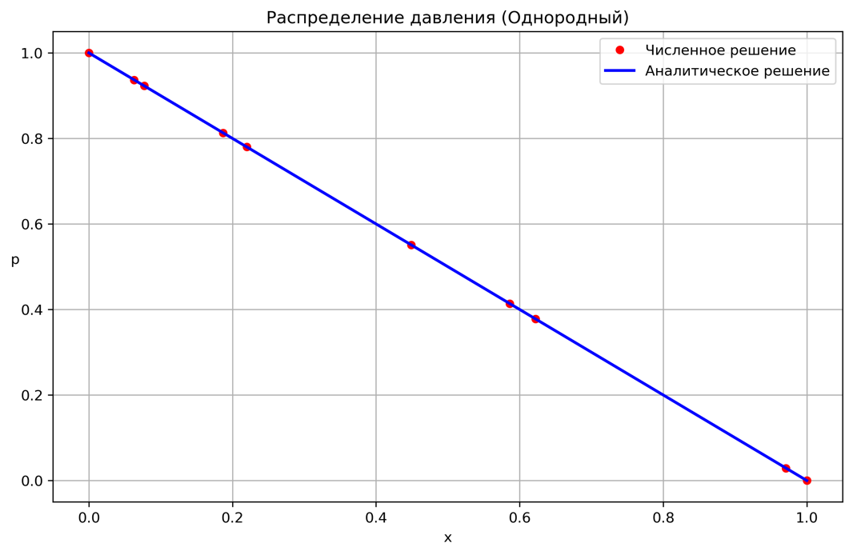

Невязка решения: 0

1.2) Зонально неоднородный пласт.

N = 10

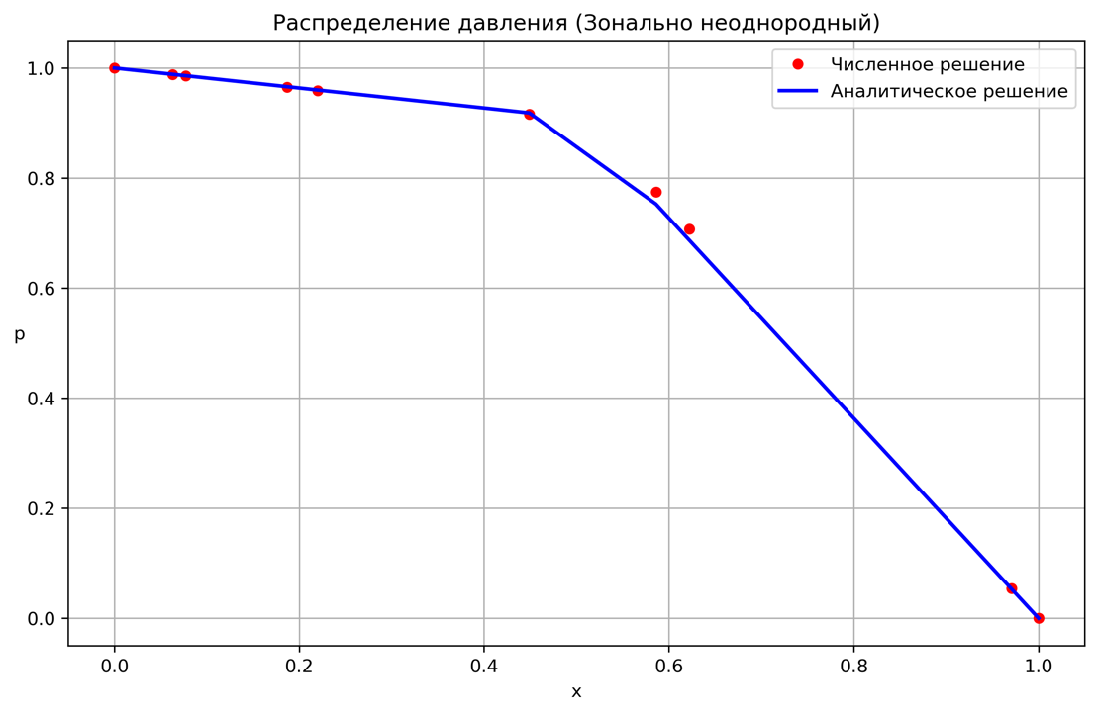

Невязка решения: 0.009559

N = 500

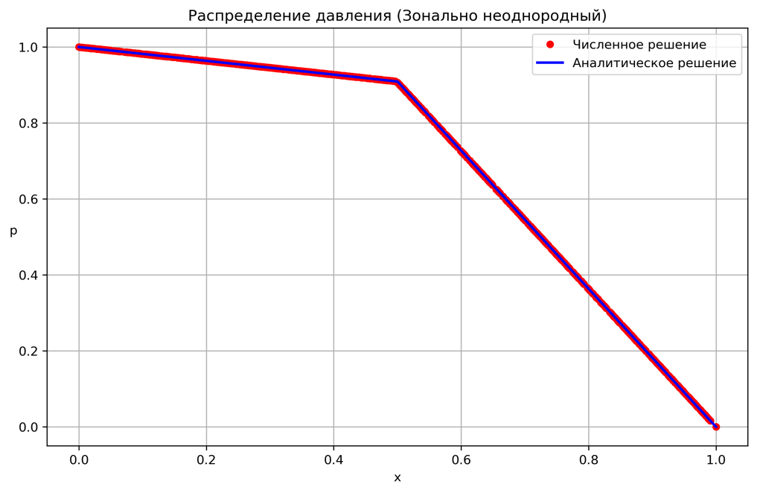

Невязка решения: 0

1.3) K пласт. (найденное K = 1/19)

N = 10

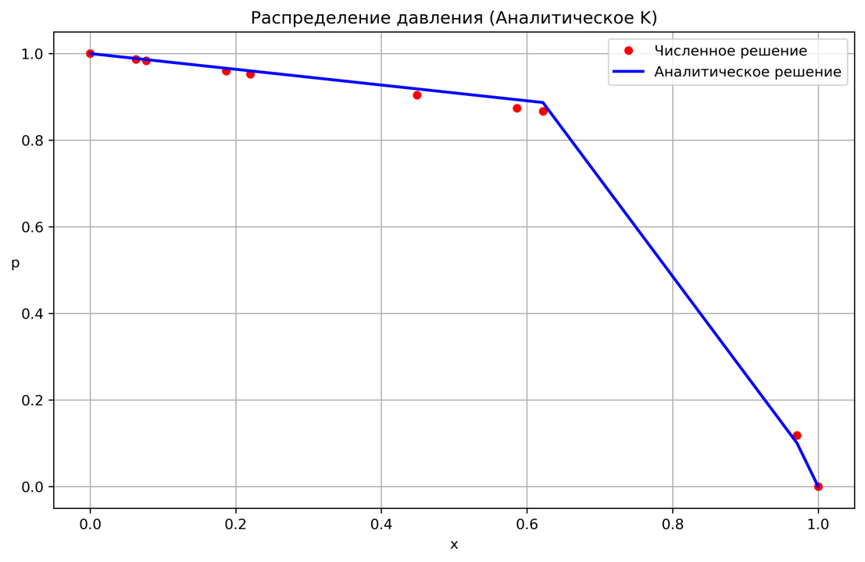

Невязка решения: 0.011896

N = 500

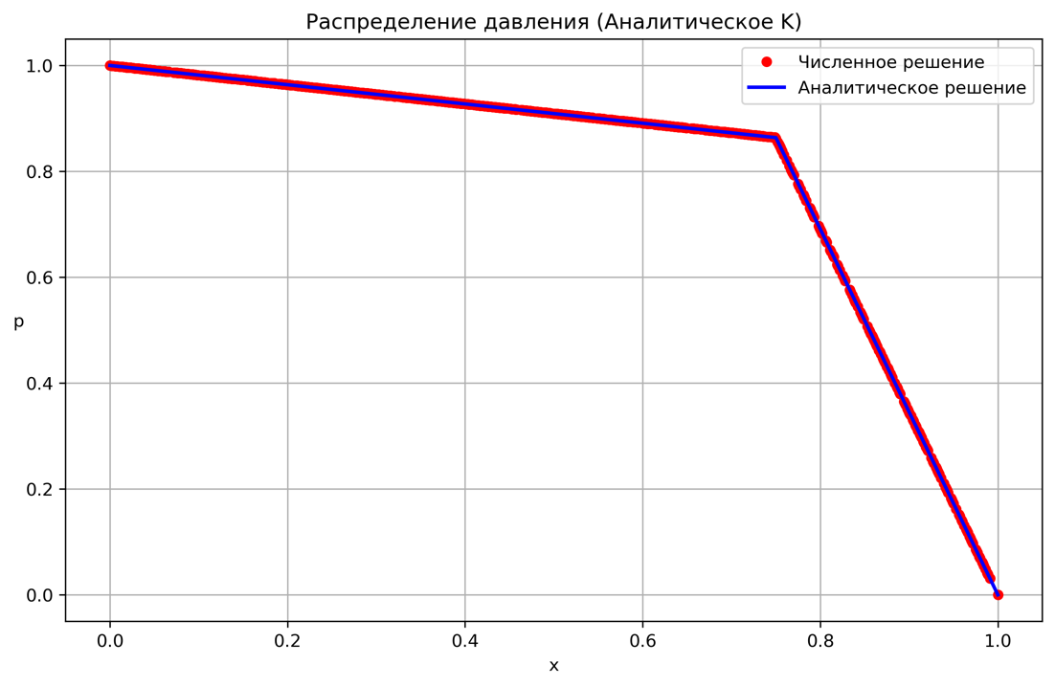

Невязка решения: 0.0000406

2) Профили удельной объемной диссипации энергии вдоль области фильтрации для каждого поля проницаемости:

2.1) Однородный пласт.

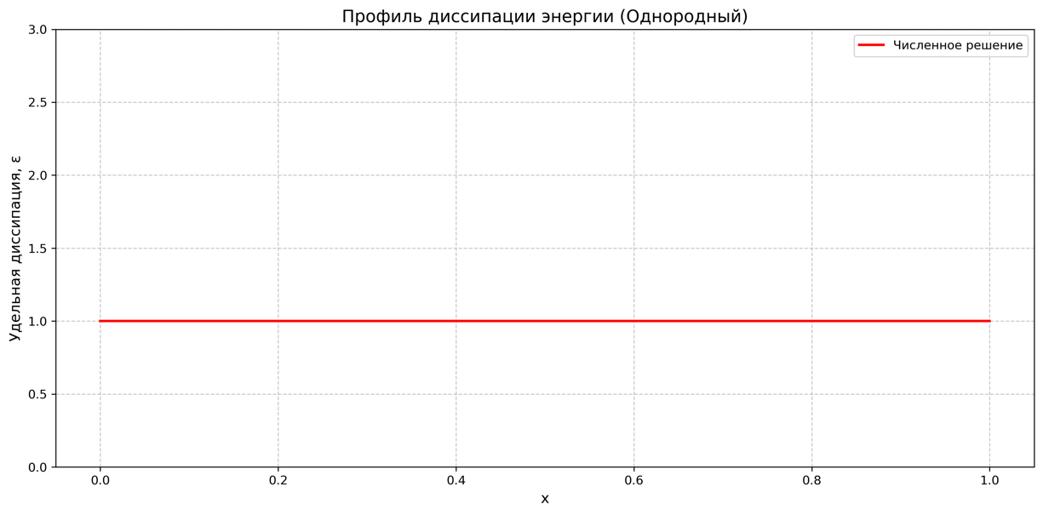

Профиль из первой задачи

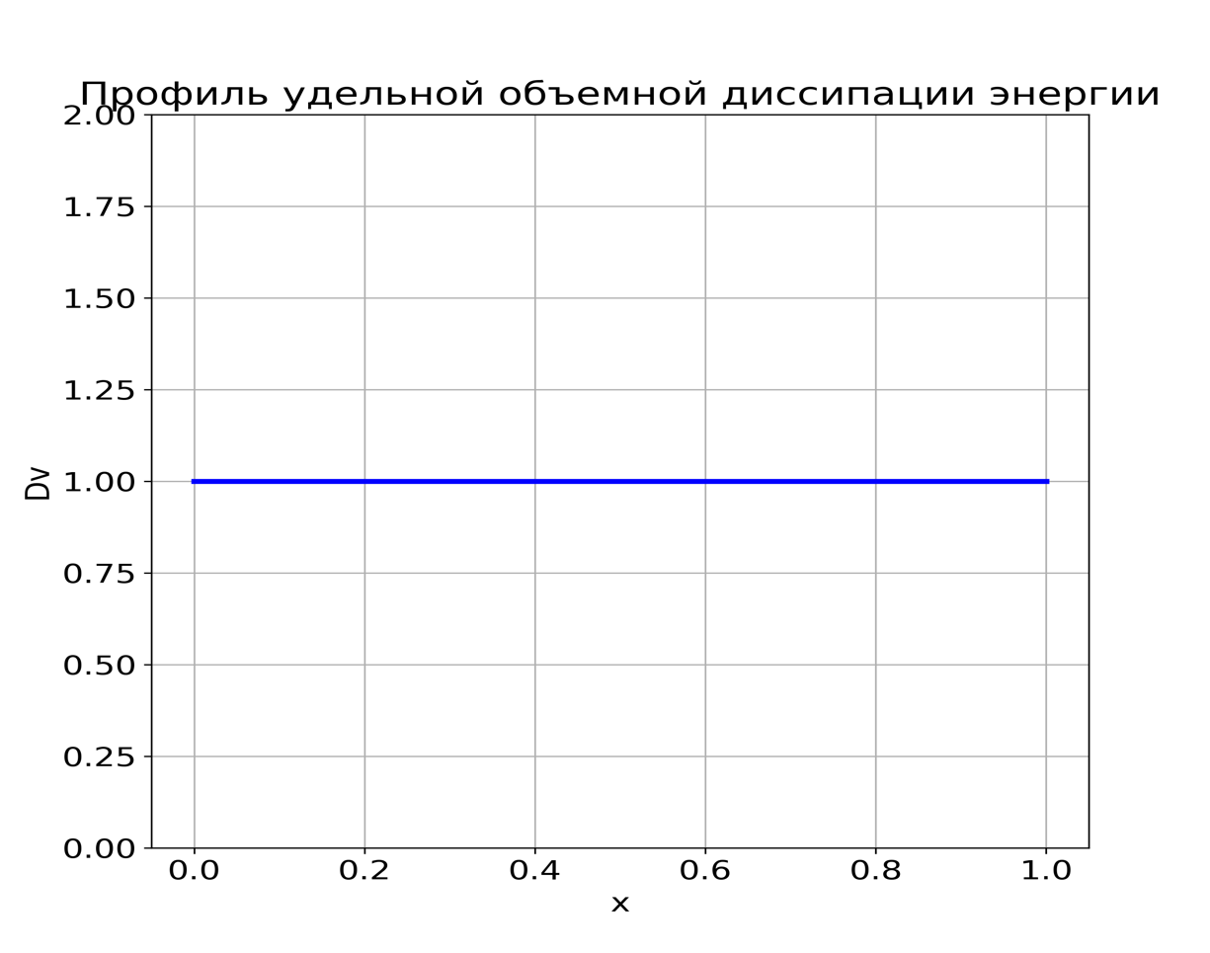

2.2) Зонально неоднородный пласт.

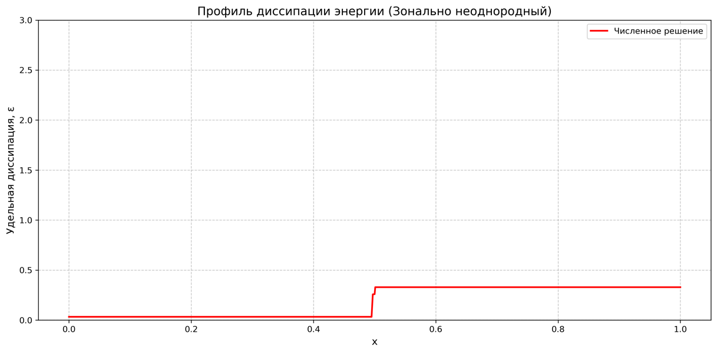

2.3) K пласт

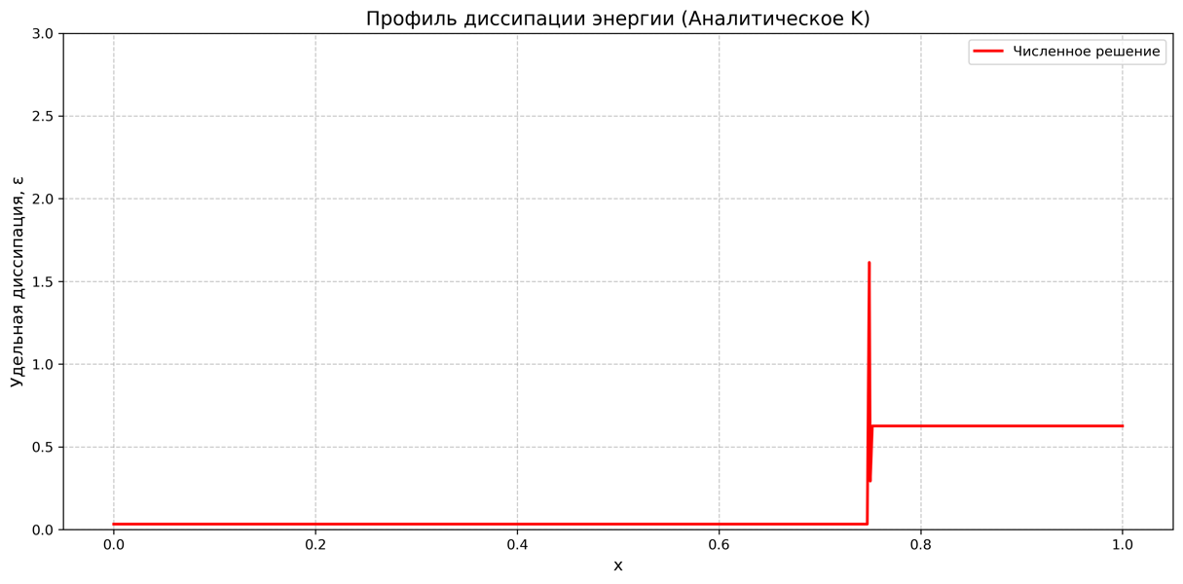

3) Графики зависимости полной диссипации энергии от  для каждого поля проницаемости:

3.1) Однородный пласт.

3.2) Зонально неоднородный пласт.

3.3) K пласт.

4) Скорости (истинная и фильтрация) и время прохождения частиц для каждого поля проницаемости:

4.1) Однородный пласт.

Скорость фильтрации u = 1.000e-05 м/с

Истинная скорость v = 5.000e-05 м/с

Время прохождения T = 2.000e+06 с (23.148 сут)

4.2) Зонально неоднородный пласт.

Скорость фильтрации u = 1.818e-06 м/с

Истинная скорость v = 9.091e-06 м/с

Время прохождения T = 1.100e+07 с (127.315 сут)

4.3) K пласт.

Скорость фильтрации u = 1.818e-06 м/с

Истинная скорость v = 9.091e-06 м/с

Время прохождения T = 1.100e+07 с (127.315 сут)

5) Невязка:

5.1) Однородный пласт.

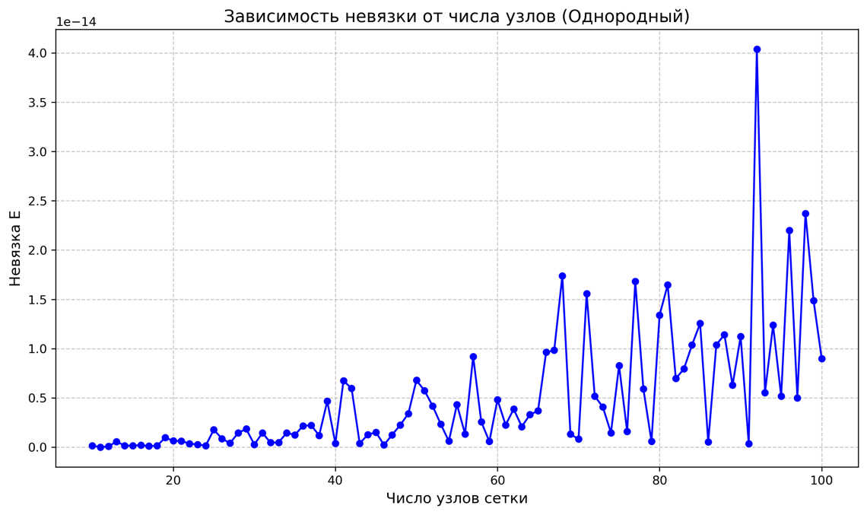

5.2) Зонально неоднородный пласт.

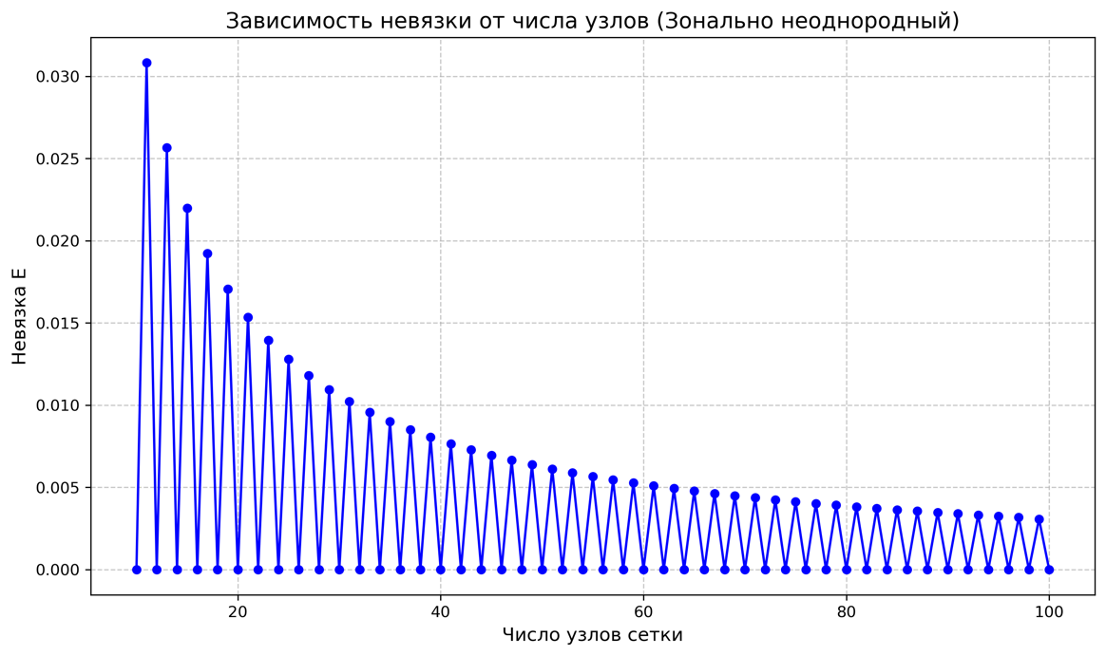

5.3) K пласт.

